--------------------------------------------
PERSBERICHT
Eindhoven
-------------------------------------------
Korte versie:

Manifestations 2017 toont de toekomst tijdens het grootste ART & TECH event (4500m2) tijdens de Dutch Design Week… met een vrouwelijk randje ;)

Van 21 t/m 29 oktober kun je in het Veemgebouw kennis komen maken met de toekomst. Manifestations presenteert daar meer dan 100 internationale deelnemers in een mix van kunst en innovatieve technologie en vraagt: Will the Future Design Us?

Kleding met kippenvel, elektronische huisdokter, geur-therapie in je kleding, familie cocon, robot die eiken processie rupsen eet, 360 graden cult Science Fiction, fantasie organen, interactieve opplak-tattoos, slimme nagel, nutteloze superpowers, urine recycling fles voor vluchtelingen, massage jasje, saaie kinderfeestjes voor rijke kinderen, de nieuwste E-Fashion, Innovatieve Virtual Reality, kom en speel met ons mee!

Met: Sensoree, Marina Toeters, Sander Veenhof, Pinar Yoldas, Baron Lanteigne, Agi Haines, e.v.a.

In satelliet locatie Bibliotheek Eindhoven draait de tentoonstelling: Internet of Women Things – als onderdeel van Manifestations – http://www.ddw.nl/evenement/1233

Vorig jaar won Manifestations al de titel Best of DDW 2016, en was bij velen publieksfavoriet.

Voor het volledige programma en de dagelijkse events, zie: http://www.manifestations.nl

Manifestations is een samenwerking tussen Art & Technology (ViolaVirus), MADlab, Hyperspace Collective, Wat is Dit Nou Weer en andere partners.
Uitgebreid:
Manifestations 2017 toont de toekomst tijdens het grootste Art & Tech event van de Dutch Design Week.
Het grootste ART & TECH event (4500m2) tijdens de Dutch Design Week.. met een vrouwelijk randje ; )

Van 21 t/m 29 oktober kun je in het Veemgebouw kennis komen maken met de toekomst. Manifestations presenteert daar meer dan 100 internationale deelnemers in een mix van kunst en innovatieve technologie en vraagt Will the Future Design Us?

Kleding met kippenvel, elektronische huisdokter, geur-therapie in je kleding, familie cocon, robot die eiken processie rupsen eet, saaie kinderfeestjes voor rijke kinderen, urine recycling fles voor vluchtelingen, USSR schoonheid, diep dromen, fluister-intimiteit, 360 graden cult Science Fiction, fantasie organen, interactieve opplak-tattoos, slimme nagel, nutteloze superpowers, onveilige abortus-jurk, anti-bacteriële outfit voor zusters, massage jasje, plastic zak opruimen op de maan, kameleon rok, genderneutraal speelgoed, lichaam modificaties, draagbare health monitor voor je ongeboren baby, spelen voor kinderen en volwassenen, dating op geur, een AI poesje als nieuwe wereldleider, poezenharen-trui, pookie gaat naar de poezenhemel, parallelle universums, nieuwe Facebook religie, keuken met verse producten waarin je je groenten kan laten doorgroeien, oestrogeen hacking, hooligan-fashion, turrets, biohacking, de nieuwste E-Fashion, Innovatieve Virtual Reality, kom en speel met ons mee!

Speelse toekomstvisies
De invloed van technologie op ons dagelijks leven lijkt alleen maar toe te nemen. Kunstenaars zetten daar op een creatieve manier vraagtekens bij: Welke plaats neemt ons lichaam in tussen al die digitale ontwikkelingen? Welke rol heeft technologie in ons dagelijks leven? Hoe ervaren we die invloed, en hebben we er nog wel controle over? Hoe willen wij de toekomst? Kan het leuker, liever, speelser en toegankelijker?

Kunst en technologie voor iedereen
Toch zijn het uiteindelijk vragen voor ons allemaal. Viola van Alphen, curator van Manifestations: ‘Het bijzondere van Manifestations is dat we ons niet alleen richten op experts en ingewijden. We bewijzen dat high-tech innovatie en transdisciplinaire kunst geen ver-van-je-bed-show zijn, maar alledaagse verschijnselen die iedereen nu al kan beleven. Jong en oud komen bij Manifestations mee spelen’.

Veelbelovend
Vorig jaar won Manifestations al de titel Best of DDW 2016 en stond het evenement in de top 5 van beste DDW onderdelen volgens het invloedrijke designmagazine DEZEEN. Dit jaar is Manifestations met maar liefst 4500 vierkante meter het grootste Art & Tech evenement tijdens de DDW. De 9de verdieping van het Veemgebouw wordt gevuld met cyberpunk, breingestuurde robots, virtual reality en virtual intimacy, fashion+tech, the Museum of the Future en nog veel meer. De Young Talent expositie presenteert het beste werk van afgestudeerde studenten van Nederlandse kunstacademies van 2017. Verder staan op het programma workshops voor kinderen en meet-ups.

Tech met een vrouwelijke touch
In ‘The Internet of Women Things’ – een satelliet-expositie in de Bibliotheek Eindhoven – staat technologie met een vrouwelijk randje centraal. ‘Internet en technologie worden te vaak gemaakt door mannen voor mannen’, vindt curator Viola van Alphen. Zij zou het graag anders zien: vrouwelijker, menselijker, collectiever, socialer, beschermend, meer empowering en bottom up. Deze expo is door Dutch Design Week geselecteerd als “Hidden Gem”.

Breed aanbod
Het aanbod tijdens Manifestations is enorm breed. De organisatie licht een tipje van de sluier op met de volgende namen: Jip van Leeuwenstein, Sensoree, Juul Koene, Tega Brain en Cindy Kao.
Voor het volledige programma en de dagelijkse events, zie: www.manifestations.nl
www.facebook.com/manifestations.nl
www.twitter.com/Manifestations_

Manifestations is een productie van ViolaVirus, MAD emergent art center, Hyperspace Collective en WatIsDitNouWeer.
Met dank aan BKKC, Gemeente Eindhoven, High Tech Campus, MIT Media Lab en vele anderen.

Locatie en openingstijden:

Veem

Veemgebouw, 8+9 verdieping
Torenallee 80
5617BE Eindhoven
21 t/m 29 oktober, elke dag van 10:00 tot 19:00
Toegankelijk voor mindervaliden en Kidsproof

Bibliotheek Eindhoven

De Witte Dame, 1ste verdieping
Emmasingel 22
5611AZ Eindhoven
Toegankelijk voor mindervaliden en Kidsproof

za | 21 okt. | 10:00 - 17:00
zo | 22 okt. | 13:00 - 17:00
ma | 23 okt. | 12:00 - 18:30
di | 24 okt. | 10:00 - 18:30
wo | 25 okt. | 10:00 - 18:30
do | 26 okt. | 10:00 - 18:30
vr | 27 okt. | 10:00 - 21:00
za | 28 okt. | 10:00 - 17:00
zo | 29 okt. | 13:00 - 17:00

----------------------------------------------------------------------------------------------
Noot voor de redactie, niet voor publicatie:
Neem voor meer informatie contact op met Viola van Alphen violavanalphen@gmail.com

Hi-res foto’s:
http://bit.ly/ManifestationsFotoMap

Videos:
Trailer Manifestations 2017: https://youtu.be/r2g50ED-3zw
Internet of Women Things preview: https://youtu.be/pweTf1m4p8M
3m high robot with a machine gun https://youtu.be/wKVU3TLAJJM
Maartje Dijkstra - TranSwarm Entities: https://youtu.be/-uFXtExORls
Cindy Hsin-Liu Kao: DuoSkin: https://vimeo.com/178334883
NailO: A thumbnail-mounted wireless trackpad: https://youtu.be/iaGSe5DtxYw
Kino: Kinetic, “living” jewelry for dynamic fashion: https://vimeo.com/224797586
SENSOREE: AWE Goosebumps – externalized intimacy: https://vimeo.com/179951451 & https://vimeo.com/202104474
Juul Koene: Smell Therapy: https://vimeo.com/144796846
Tega Brain – Smell Dating: https://vimeo.com/155320646
Carin wear: https://vimeo.com/185766448
Suus: https://youtu.be/TEgrFsGl1Qw

BIJLAGEN
Freerk Wieringa
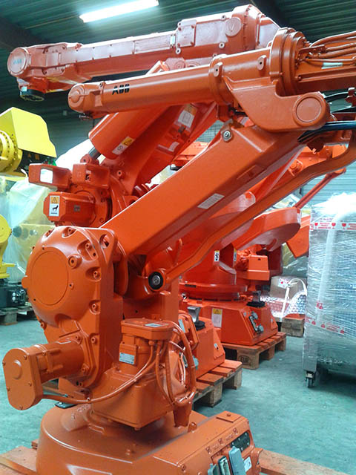
Na zijn zeer succesvolle bijdrage aan de vorige editie van Manifestations – een exoskelet waarmee bezoekers een 3 meter hoge robot konden aansturen – richt Freerk Wieringa zich nu op autonome wapens. Breingestuurde robot-legers zijn geen fantasie meer. Iedereen kan tegenwoordig wapens fabriceren met behulp van off-the-shelf technologie. Dit jaar werkt de kunstenaar samen met Hackerspace Eindhoven en Nijmegen, Sandwoman en IRS Robotics.
Samen met Manifestations bouwen zij 3 meter hoge robots, maar deze worden niet aangestuurd door een exoskelet. Deze keer worden bezoekers aangesloten op breinscanners en kunnen zij de machinegeweer-dragende robots aansturen met hun hersengolven. Met dit project kijkt Wieringa naar wat er mogelijk is op het gebied van AI en autonome wapens, en vraagt vooral ook wat er mis zou kunnen gaan.

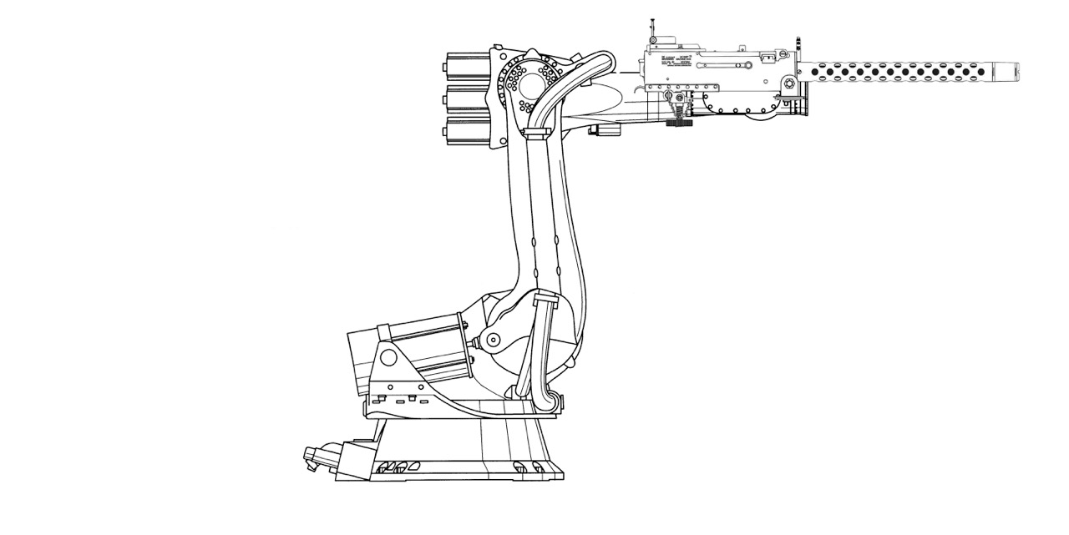
www.irsrobotics.com

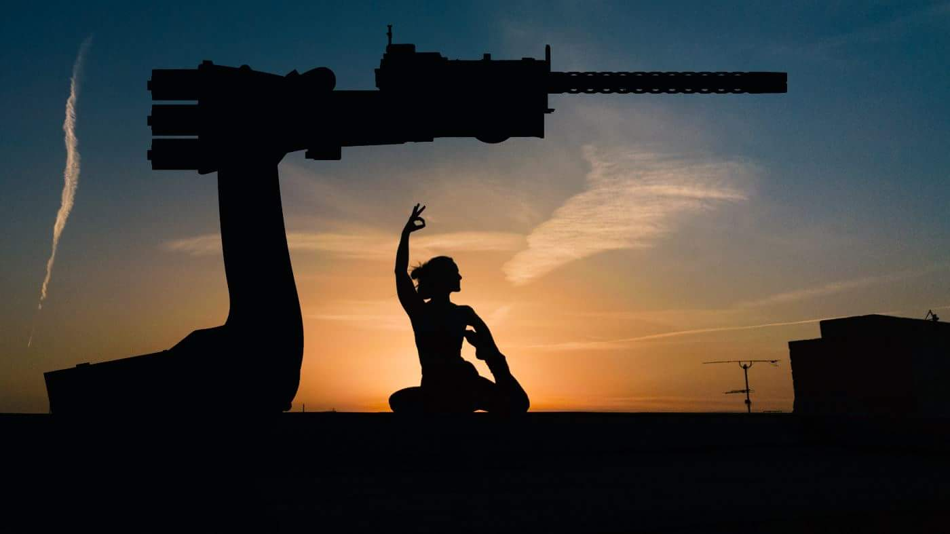

Jip van Leeuwenstein – A Diverse Monoculture
Een robot die eikenprocessierupsen eet en de rupsen omzet via biocellen om zichzelf te voeden? De balans in de natuur wordt makkelijk verstoort, kijk maar naar de reuzenpad die in Australië een plaag vormde nadat hij werd geïntroduceerd als bestrijder van de suikerrietkever. “Het ontwerpen van nieuwe robotroofdieren heeft als voordeel dat je de controle niet verliest.” Jip van Leeuwenstein (HKU) is genomineerd als Young Talent – Best of Graduates Nederlandse kunstacademies 2017.
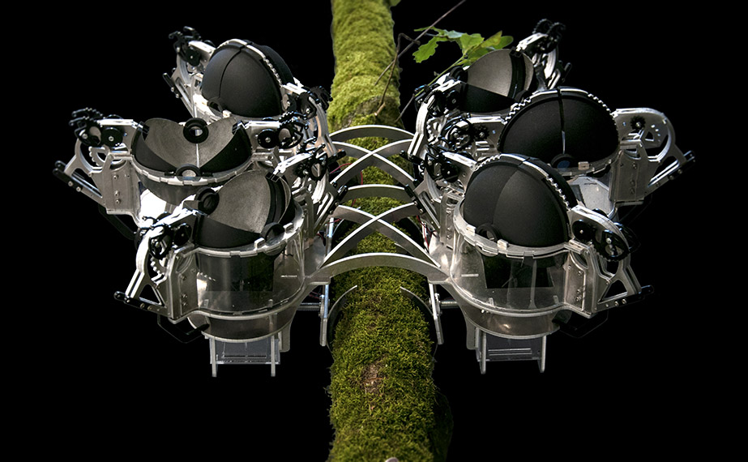

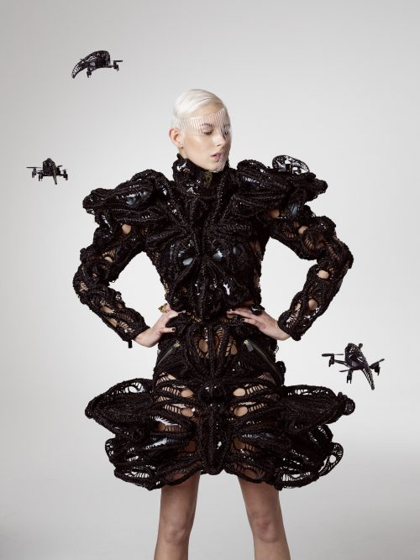
Maartje Dijkstra – Braindrain, TranSwarm Entities, Surface Distortion, Optic Traces
Tijdens Manifestations @ DDW zal mode ontwerpster Maartje Dijkstra haar 4 meest recente, met de hand 3D geprinte fashion/technology objecten tonen: Braindrain(2016), Surface Distortion(2016), TranSwarm Entities(2017/18) en Optic Traces(2018). Binnen haar werk creëert ze eigenheid door innovatieve technologie te combineren met unieke handwerktechnieken, overdaad in ontwerp en bijzonder materiaalgebruik. Om te creëren zijn haar eigen verbeelding, complexiteit en herhaling van de natuur en harde/snelle elektronische muziek haar grootste bron van inspiratie.

www.maartjedijkstra.com

Photo: TranSwarm Entities- Copyright- Telekom Fashion Fusion. Alleen geschikt voor online publicatie
https://youtu.be/-uFXtExORls

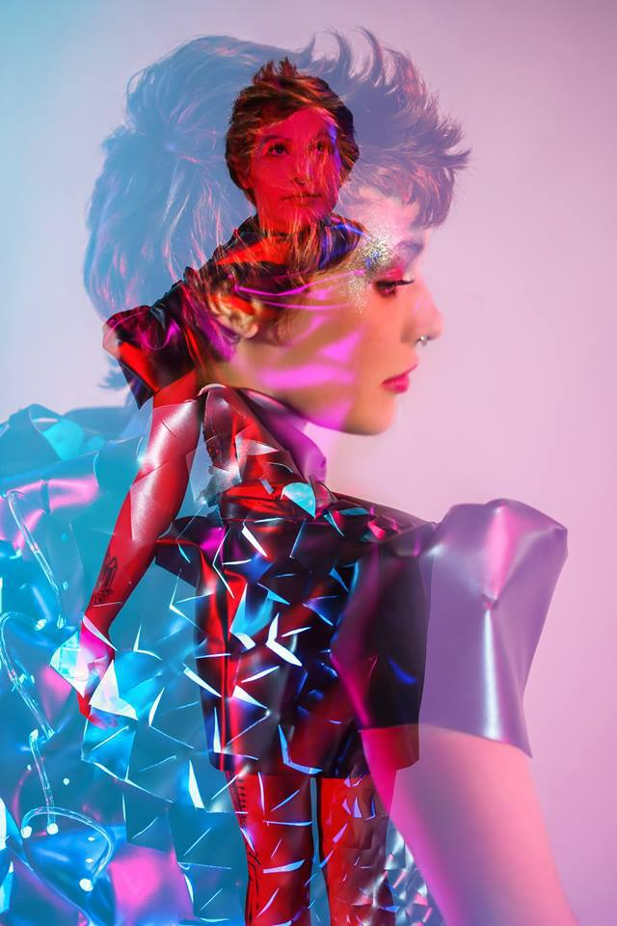

Sensoree - AWE Goosebumps & AWElectric
Het moeilijk te vertalen Engelse woord ‘awe’ betekent zoveel als ontzag of onder de indruk zijn. Dat innerlijke gevoel en de bijbehorende lichamelijke uitingen zoals versnelde ademhaling, verhoogde hartslag en transpiratie, kan men meten met biosensoren om het daarna uitwendig voelbaar te maken door middel van wearables en tech-fashion. Sensoree bezorgt je kippenvel!
http://2017.manifestations.nl/sensoree-awe-goosebumps
https://vimeo.com/202104474 en https://vimeo.com/179951451

Internet of Women Things @ Bibliotheek Eindhoven:

Introductie – Technologie met een vrouwelijke touch

Technologische ontwikkelingen zouden voor iedereen toegankelijk moeten zijn. Toch worden internet en technologie nog te vaak gemaakt door mannen voor mannen. The Internet of Women Things onderzoekt wat er allemaal mogelijk is wanneer we technologie democratiseren en baseren op vrouwelijke waarden en behoeftes.

Het resultaat is vaak menselijker, liever, socialer en beschermender; technologie die niet alleen zichzelf verder helpt, maar menselijke problemen oplost en persoonlijke levens verrijkt. Vrouwen stellen bijvoorbeeld andere vragen over veiligheid en gezondheid. Ze benaderen innovatie vanuit andere waarden, zoals gedeelde kennis, creativiteit, diversiteit, en inclusiviteit. Zo bewijzen ze dat het anders kan. Technologie met een vrouwelijk randje is voor ons allemaal; voor mannen, vrouwen, kinderen, analfabeten, en dieren. En daar winnen we allemaal mee.

Juul Koene – My name is Ava, I am your personal family doctor
Juul Koene creëerde met haar project: “My name is Ava, I am your personal family doctor”, de huisarts van de toekomst. Ava is in staat om thuis met behulp van Big Data, spraak en lichamelijk onderzoek een diagnose te stellen. Met Ava benadert Juul de komst van Artificial Intelligence binnen de gezondheidszorg. Dat zoiets als Ava er zal komen is een feit, maar willen wij dat wel?
Juul Koene (ArtEZ) is genomineerd als Young Talent – Best of Graduates Nederlandse kunstacademies 2017
http://2017.manifestations.nl/juul-koene-my-name-is-ava-i-am-your-personal-family-doctor/
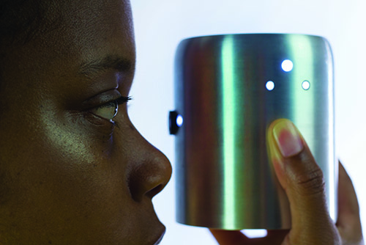

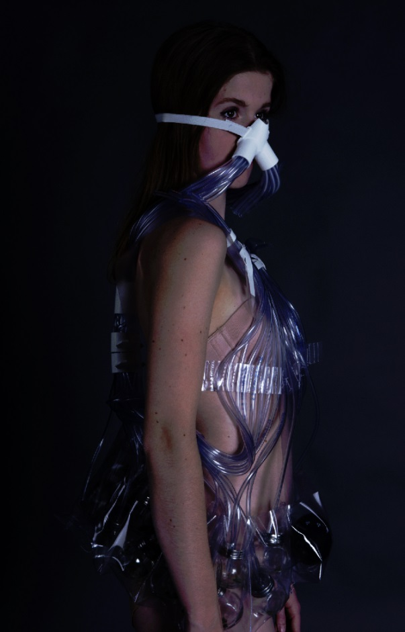
Juul Koene – Smell Therapy
Constante, gereguleerde blootstelling aan verschillende geuren kan helpen bij ontspanning en het immuunsysteem stimuleren. Smell Therapy is een nieuwe vorm van geurtherapie, in de vorm van een wearable. Deze nieuwe gedaante, op het lichaam te dragen, maakt het mogelijk om gewoon thuis geurtherapie te ondergaan.
http://2017.manifestations.nl/english-juul-koene-smell-therapy/

Cindy Kao - NailO:
Heb je je handen niet vrij? Gebruik de nagel-trackpad!
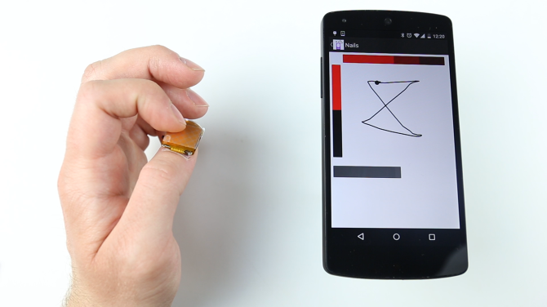
Nailo is een draagbaar invoerapparaat ter grootte van een vingernagel. De mini-trackpad, in de vorm van een nagelsticker, is compatible met je andere mobiele apparaten: door middel van gebaren kun je verschillende functies uitvoeren op een telefoon of PC. Die interacties met NailO kunnen privé en subtiel zijn. Als je bijvoorbeeld in een vergadering zit maar toch een dringende SMS wil antwoorden. NailoO is aan te passen aan je persoonlijke stijl, denk aan de mogelijkheden van nail art design. Zo combineert NailO functionaliteit en esthetiek.
http://www.cindykao.com/NailO

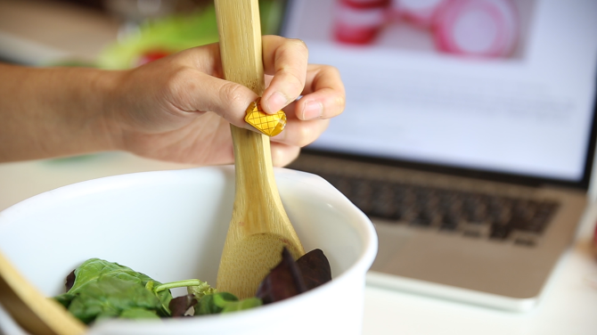

DuoSkin – Cindy Hsin-Liu Kao, Asta Roseway*, Christian Holz*, Paul Johns*, Andres Calvo, Chris Schmandt. MIT Media Lab in collaboration with Microsoft Research*
DuoSkin maakt gebruik van op-de-huid interfaces waarmee mobiele apparaten aangestuurd kunnen worden en waarmee informatie weergegeven en opgeslagen wordt op je huid. DuoSkin is gemaakt van bladgoud, een goedkoop en huidvriendelijk materiaal, dat je aan persoonlijke wensen kunt aanpassen in de vorm van tijdelijke tatoeages als persoonlijk sieraad.
Ars Electronica STARTS Prize Nomination (2017), SXSW Interactive Innovation Award (2017), A'Design Award (2017).

DuoSkin is onderdeel van Internet of Women Things
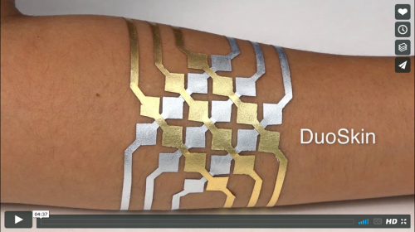
http://2017.manifestations.nl/duoskin/

Tega Brain - Smell Dating
Smell Dating van Tega Brain en Sam Lavigne is ’s werelds eerste dating service gebaseerd op geur. Deelnemers worden gematcht op basis van lichaamsgeur, iets dat onmogelijk is met online daten. Onze reukzin vertelt veel over wie we aantrekkelijk vinden. Klopt de geur, dan is de kans groter dat je een geschikte vaste partner treft: groter dan wanneer je je laat leiden door uiterlijk, sociale klasse, leeftijd, culturele identiteit of zelfs sekse. Kan onze moleculaire intuïtie ons helpen om betere partners te vinden?
http://2017.manifestations.nl/tega-brain-smell-dating/

Agi Haines – Transfigurations
Agi Haines ziet het menselijk lichaam als een verzameling praktisch bruikbare elementen die gemakkelijk gemanipuleerd kunnen worden. Door middel van chirurgische ingrepen kan ons lichaam worden uitgerekt, verschoven en genaaid, en nog steeds functioneel zijn. Wat houdt ons tegen om te zoeken naar een hoger niveau van de functies die we nu hebben? Transfigurations toont ontwerpen voor mogelijke lichaamsveranderingen om toekomstige problemen op te lossen, variërend van medische tot sociale kwesties. Zo is er een baby wiens wangen zijn vergroot om grotere hoeveelheden cafeïne te kunnen consumeren tijdens een stressvolle baan. Of een baby wiens voorhoofd is vergroot om bij de opwarming van de aarde warmte beter te kunnen afvoeren.
https://www.agihaines.com

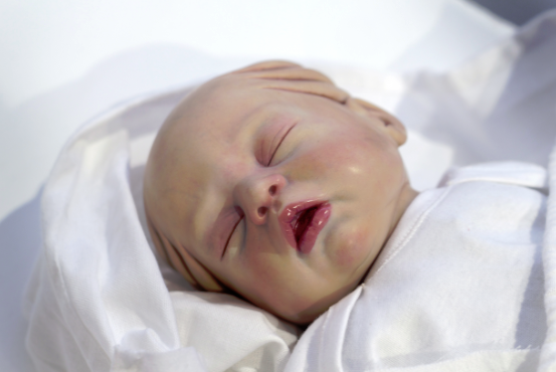

Virtual Intimacy
We verkennen de veranderende rollen van mens en intimiteit in de transformatie naar een technocratische maatschappij. “We vinden veel VR saai. En met de standaard VR spellen zijn we nu ook wel klaar. Wij willen het interessant maken en dichterbij onze menselijke belevingswereld”
Een samenwerkingsverband van vrouwen vanuit meerdere disciplines: een hacker, kunstenaar, theatermaakster, film regisseuse en poppenmaakster werken samen aan het project: Virtual Intimacy.

http://www.virtualintimacy.nl
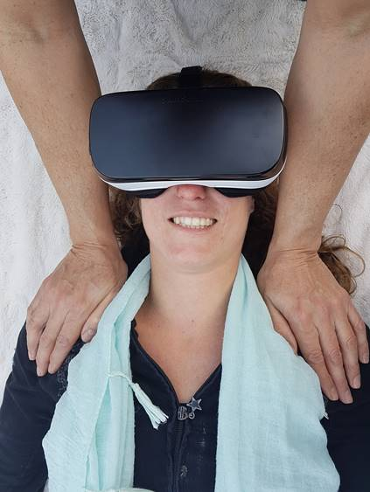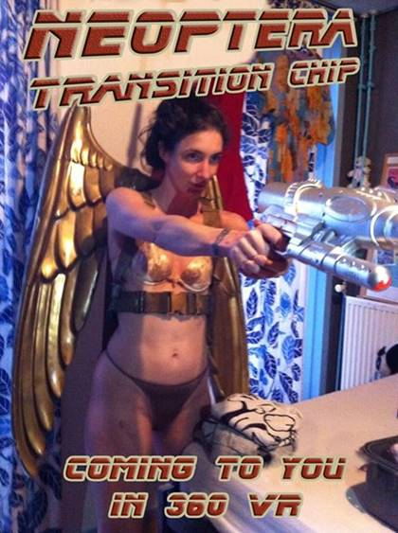

www.manifestations.nl

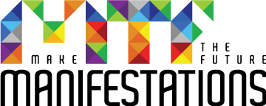
Trailer Manifestations 2017: https://youtu.be/r2g50ED-3zw

